

**Academic Curriculum Vitae**

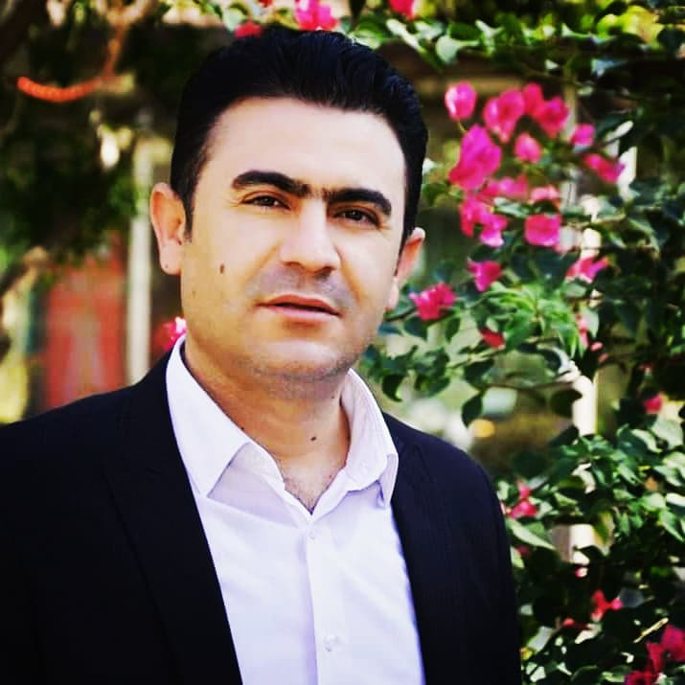**Personal Information:**

Full Name: صنعان عابد أحمد

Title:مدرس مساعد

Email: (university email) sanan.ahmed@su.edu.krd

Mobile: 00964 750 4495741

**Education:**

* ماجستير في الشريعة الإسلامية، تخصص التفسير، بكلية الإلاهيات، جامعة وان، عام 2016
* بكالوريوس في الشريعة الإسلامية، عام (2007)، قسم أصول الدين - كلية العلوم الإسلامية بجامعة صلاح الدين – أربيل.

**Employment:**

* موظف في كلية العلوم الإسلامية، جامعة صلاح الدين، عام ( ).
* مدرس مساعد في كلية العلوم الإسلامية، جامعة صلاح الدين، عام ( ).

**Qualifications**

* خبرة تدريس مواد مختلفة في كل من اختصاصي اللغة العربية والعلوم الإسلامية ومواد عامة مثل طرق التدريس ومناهج البحث.
* خبرة استخدام الحاسوب بكفاءة عالية وإجراء التطبيقات في برامج مايكروسوفت وورد مثل برنامج وورد وبرنامج باوربوينت.
* الحصول على شهادة الكفاءة في اللغة الإنجليزية من قبل مركز اللغات في جامعة صلاح الدين في عام (2009).
* الحصول على شهادة الكفاءة في استخدام الحاسوب من قبل مركز اللغات في جامعة صلاح الدين في عام (2009).
* الحصول على شهادة اللغة الانجليزية (Pre- intermediate level = TOFEL) الدولية في عام (2022) في جامعة سوران.
* الحصول على شهادة الكفاءة في اللغة الإنجليزية من قبل مركز اللغات في جامعة القاهرة في عام (20011).

**Teaching experience:**

* التدريس في قسم الشريعة الإسلامية، كلية العلوم الإسلامية – جامعة صلاح الدين (20 ).

**Research and publications**

* حديث: (النمص) دراسة تحليلية، بحث منشور في مجلة الفنون والأدب وعلوم الإنسانيات والاجتماع – دولة الإمارات، في (2018).

**Conferences and courses attended**

Give details of any conferences you have attended , and those at which you have presented delivered poster presentations

**Funding and academic awards**

List any bursaries , scholarships , travel grants or other sources of funding that you were awarded for research projects or to attend meetings or conferences.

**Professional memberships**

شاركت في الكثير من اللجان على مستوى الكلية وعلى مستوى القسم كعضور ورئيس، ومنها :

مدير مكتبة الكلية لمدة أربع سنوات.

رئيس لجنة ضمان الجودة في قسم الشريعة.

لجنة التنمية والثقافة.

لجنة سمينار الاستلال.

لجنة الاعتراضات.

لجنة الصحة والسلامة.

لجنة الانضباط.

وغيرها.

**Professional Social Network Accounts:**

List your profile links of ReserchGate, LinkedIn, etc:

* ريسيرج كيت،
* كوكل سكولر،
* كوكل بلاس، (أوركيد)،
* فيسبوك، [/](https://www.facebook.com/F.sreshmaey/)
* تويتر،